МИНИСТЕРСТВО НАУКИ И ВЫСШЕГО ОБРАЗОВАНИЯ
РОССИЙСКОЙ ФЕДЕРАЦИИ

ФЕДЕРАЛЬНОЕ ГОСУДАРСТВЕННОЕ АВТОНОМНОЕ ОБРАЗОВАТЕЛЬНОЕ УЧРЕЖДЕНИЕ ВЫСШЕГО ОБРАЗОВАНИЯ

НОВОСИБИРСКИЙ НАЦИОНАЛЬНЫЙ ИССЛЕДОВАТЕЛЬСКИЙ ГОСУДАРСТВЕННЫЙ УНИВЕРСИТЕТ

Факультет информационных технологий
Кафедра параллельных вычислений

ОТЧЕТ

О ВЫПОЛНЕНИИ ЛАБОРАТОРНОЙ РАБОТЫ

«ВЫСОКОУРОВНЕВАЯ РАБОТА С ПЕРИФЕРИЙНЫМИ УСТРОЙСТВАМИ»

студентки 2 курса, 23202 группы

Авдониной Лады Вадимовны

Направление 09.03.01 – «Информатика и вычислительная техника»

Преподаватель: Перепёлкин В.А.

Новосибирск 2024
СОДЕРЖАНИЕ
ЦЕЛЬ 3
ЗАДАНИЕ 3
ОПИСАНИЕ РАБОТЫ 4
ЗАКЛЮЧЕНИЕ 5
Приложение 1 (2, …). Наименование приложения 6

ЦЕЛЬ

- Ознакомиться с программированием периферийных устройств на примере ввода данных с Web-камеры с использованием библиотеки OpenCV.

ЗАДАНИЕ

1. Реализовать программу с использованием OpenCV, которая получает
поток видеоданных с камеры и выводит его на экран.
2. Выполнить произвольное преобразование изображения.
3. Измерить количество кадров, обрабатываемое программой в секунду.
Оценить долю времени, затрачиваемого процессором на обработку
(ввод, преобразование, показ) видеоданных, получаемых с камеры.

ОПИСАНИЕ РАБОТЫ

Была реализована программа на языке C++ с использованием OpenCV, которая получает поток видеоданных с камеры и выводит его на экран.
Код программы:

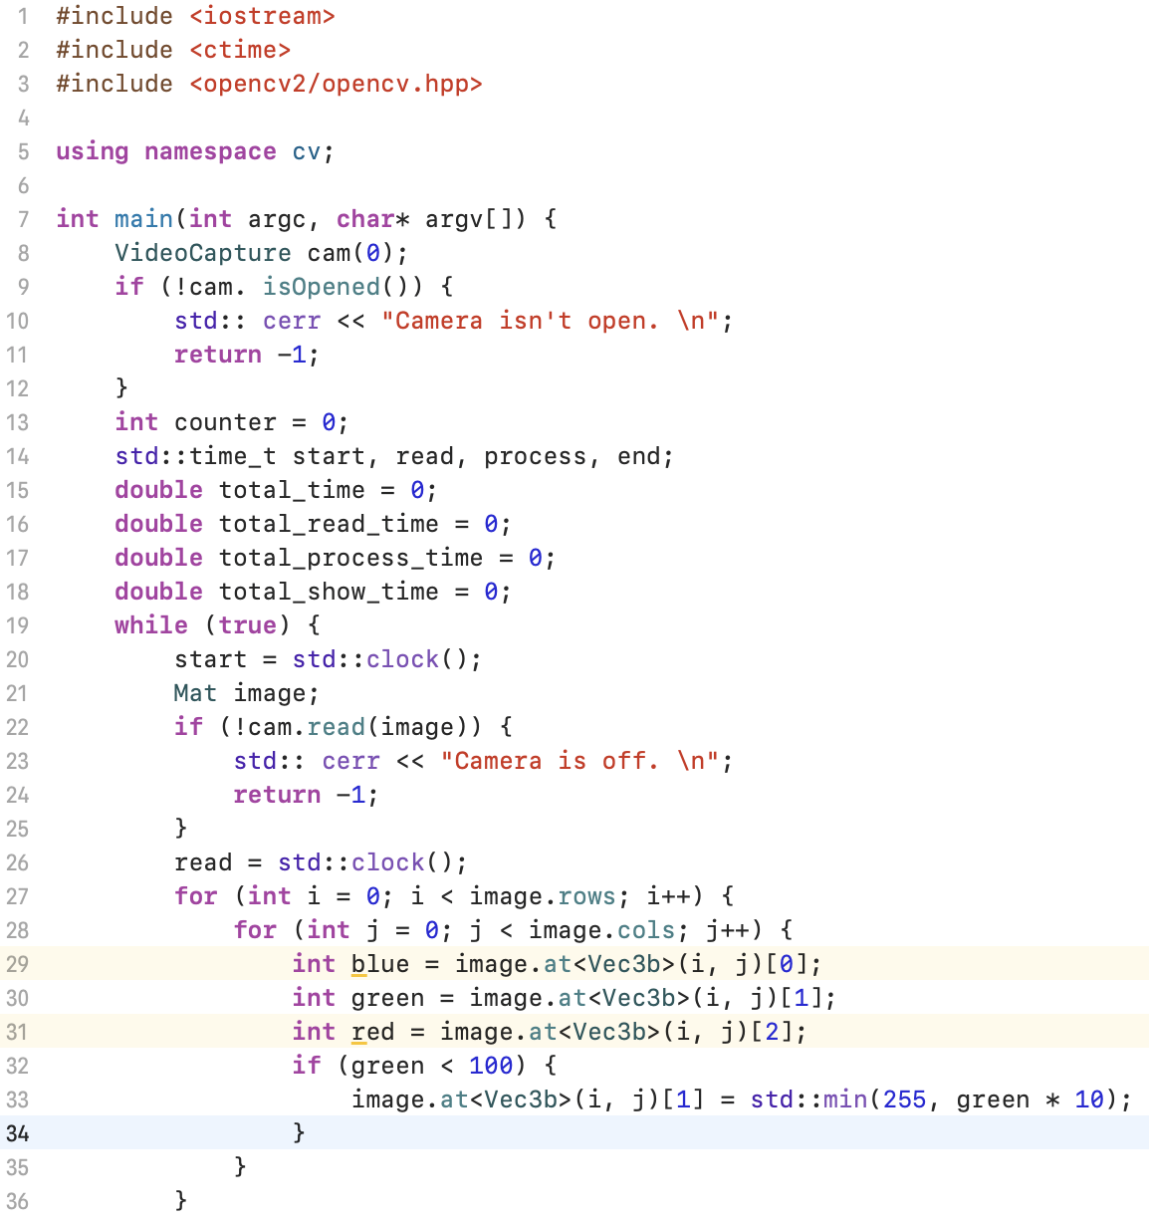
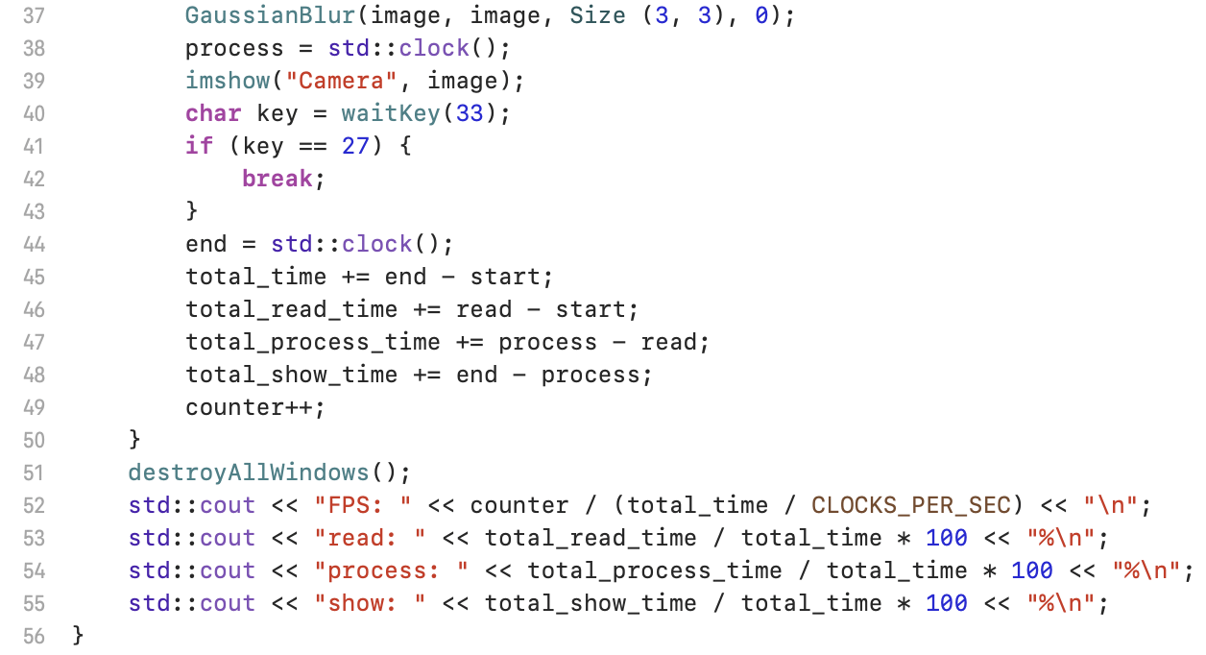

VideoCapture cam(0) - VideoCapture – класс библиотеки OpenCV, позволяющий захватывать видеопоток из видеофайла или с камеры. Здесь открываем камеру для захвата видео.
if (!cam.isOpened()) - проверяется, успешно ли открыта камера. Если нет, выводится сообщение об ошибке.
int counter = 0 - инициализируем счетчик кадров, который будет отслеживать количество обработанных кадров.
std::time_t start, read, process, end - объявляем переменные для хранения времени начала (start), времени чтения кадра (read), времени обработки кадра (process) и времени окончания (end).
double total_time = 0;
double total_read_time = 0;
double total_process_time = 0;
double total_show_time = 0 - инициализируем переменные для хранения общего времени выполнения программы (total_time), времени чтения кадров (total_read_time), времени обработки (total_process_time) и времени отображения (total_show_time).
while (true) - начинаем бесконечный цикл, который будет продолжаться до тех пор, пока не будет прерван.
start = std::clock() - записываем текущее время в переменную start для отслеживания времени выполнения итерации цикла.
Mat image - объявляем объект Mat (матрица) для хранения изображения, полученного с камеры.
if (!cam.read(image)) - пытается прочитать кадр из камеры. Если не удается, выводит сообщение об ошибке.
read = std::clock() - записывает текущее время в переменную read для отслеживания времени чтения кадра.
for (int i = 0; i < image.rows; i++) - начинает цикл по всем строкам изображения.
for (int j = 0; j < image.cols; j++) - начинает цикл по всем столбцам изображения.
Vec3b – это тип данных, предоставляемый OpenCV для представления трехканальных пикселей.
int blue = image.at<Vec3b>(i, j)[0] - получает значение синего канала пикселя (i, j).
int green = image.at<Vec3b>(i, j)[1] - получает значение зеленого канала пикселя (i, j).
int red = image.at<Vec3b>(i, j)[2] - получает значение красного канала пикселя (i, j).
if (green < 100) - проверяет, меньше ли значение зеленого канала 100.
image.at<Vec3b>(i, j)[1] = std::min(255, green * 10) - если да, умножает значение зеленого канала на 10 и устанавливает его обратно в изображение, но не превышая 255.
process = std::clock() - записывает текущее время в переменную process для отслеживания времени обработки кадра.
imshow("Camera", image) - отображает обработанное изображение в окне с названием "Camera".
char key = waitKey(33) - ждет 33 миллисекунды нажатия клавиши. Если клавиша нажата, её код сохраняется в переменной key.
if (key == 27) - проверяет, была ли нажата клавиша Esc (код клавиши 27). Если да, то выходим из бесконечного цикла.
end = std::clock() - записывает текущее время в переменную end для отслеживания времени завершения обработки текущей итерации.

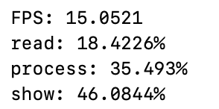

ЗАКЛЮЧЕНИЕ

Я ознакомилась с программированием периферийных устройств на примере ввода данных с Web-камеры с использованием библиотеки OpenCV.

Приложение 1

Листинг программы

#include <iostream>
#include <ctime>
#include <opencv2/opencv.hpp>

using namespace cv;

int main(int argc, char* argv[]) {
VideoCapture cam(0);
if (!cam. isOpened()) {
std:: cerr << "Camera isn't open. \n";
return -1;
}
int counter = 0;
std::time_t start, read, process, end;
double total_time = 0;
double total_read_time = 0;
double total_process_time = 0;
double total_show_time = 0;
while (true) {
start = std::clock();
Mat image;
if (!cam.read(image)) {
std:: cerr << "Camera is off. \n";
return -1;
}
read = std::clock();
for (int i = 0; i < image.rows; i++) {
for (int j = 0; j < image.cols; j++) {
int blue = image.at<Vec3b>(i, j)[0];
int green = image.at<Vec3b>(i, j)[1];
int red = image.at<Vec3b>(i, j)[2];
if (green < 100) {
image.at<Vec3b>(i, j)[1] = std::min(255, green * 10);
}
}
}
process = std::clock();
imshow("Camera", image);
char key = waitKey(33);
if (key == 27) {
break;
}
end = std::clock();
total_time += end - start;
total_read_time += read - start;
total_process_time += process - read;
total_show_time += end - process;
counter++;
}
destroyAllWindows();
std::cout << "FPS: " << counter / (total_time / CLOCKS_PER_SEC) << "\n";
std::cout << "read: " << total_read_time / total_time * 100 << "%\n";
std::cout << "process: " << total_process_time / total_time * 100 << "%\n";
std::cout << "show: " << total_show_time / total_time * 100 << "%\n";
}

